**Java Web开发**

**实验六**

**作业报告**

|  |  |
| --- | --- |
| 学 院 | 计算机 |
| 所在系 班 级 | 2017软件工程系5班 |
| 学 号 姓 名 | 刘钊明 |
| 指 导 教 师 | 郭晓燕 |
| 完 成 时 间 | 2018年4月- |

# 实验题目

1、上周没有完成作业的同学请继续完成，完成了作业的同学请为购物车增加功能：

2、参考成熟的购物系统，为购物车增加功能，完善购物车：删除商品，查看商品具体信息，计算商品总价，修改商品购买件数等等。界面尽量美观。

提示：Java文件即Book.java的设计需要重构，需要分离商品基本信息和购买信息，需要有类分别来保存单件商品的购买信息和所有商品的购买信息。所以至少要三个Java类才能完成购物的基本功能。

Servlet也需要响应更多的操作，可以在一个Servlet中也可以分多个文件响应。并在适当的地方调用Java方法。

# 分析与设计

根据题目要求，计划设计几个文件来完成实验，每个文件的名字、作用。如果是类，要求写出类的变量和方法

# 关键源码（部分）

**package** Gouwuche;

**public** **class** Book {

**private** String bookId;

**private** String bookName;

String bookImg;

**private** **int** bookNum;

**public** Book(String bookId, String bookName, String bookImg, **int** bookNum) {

**this**.bookId = bookId;

**this**.bookName = bookName;

**this**.bookImg = bookImg;

**this**.bookNum = 0;

}

**public** String getBookId() {

**return** bookId;

}

**public** String getBookName() {

**return** bookName;

}

**public** String getBookImg() {

**return** bookImg;

}

**public** **int** getBookNum() {

**return** bookNum;

}

**public** **void** setBookNum(**int** bookNum){

**this**.bookNum=bookNum;

}

}

package Gouwuche;

import java.io.IOException;

import java.io.PrintWriter;

import javax.servlet.ServletException;

import javax.servlet.annotation.WebServlet;

import javax.servlet.http.HttpServlet;

import javax.servlet.http.HttpServletRequest;

import javax.servlet.http.HttpServletResponse;

import javax.servlet.http.HttpSession;

@WebServlet(name="cartsever",urlPatterns={"/cart.view"})

public class CarServlet extends HttpServlet {

public void doGet(HttpServletRequest request, HttpServletResponse response)

throws ServletException, IOException {

response.setContentType("text/html;charset=utf-8");

PrintWriter out=response.getWriter();

HttpSession session=request.getSession();

Book[] BookList=(Book[])session.getAttribute("book");

for(int b=0;b<BookList.length;b++)

{

if(BookList[b].getBookNum()!=0){

out.println(BookList[b].getBookImg()+"共"+BookList[b].getBookNum()+"本");

}

}

}

public void doPost(HttpServletRequest request, HttpServletResponse response)

throws ServletException, IOException {

doGet(request,response);

}

}

package Gouwuche;

import java.io.IOException;

import java.io.PrintWriter;

import javax.servlet.ServletException;

import javax.servlet.annotation.WebServlet;

import javax.servlet.http.HttpServlet;

import javax.servlet.http.HttpServletRequest;

import javax.servlet.http.HttpServletResponse;

import javax.servlet.http.HttpSession;

@WebServlet(name="shoppingsever",urlPatterns={"/shopping.view"})

public class ShopingServlet extends HttpServlet {

public void doGet(HttpServletRequest request, HttpServletResponse response)

throws ServletException, IOException {

HttpSession session=request.getSession();

Book[] BookList=(Book[])session.getAttribute("book");

String id=request.getParameter("id");

for(int i=0;i<BookList.length;i++){

if(id.equals(BookList[i].getBookId())){

BookList[i].setBookNum(BookList[i].getBookNum()+1);

response.sendRedirect("Shopping.jsp");

}

}

}

public void doPost(HttpServletRequest request, HttpServletResponse response)

throws ServletException, IOException {

doGet(request,response);

}

}

<%@page import=*"Gouwuche.Book"*%>

<%@page import=*"Gouwuche.ShopingServlet"*%>

<%@ page language=*"java"* import=*"java.util.\*"* pageEncoding=*"UTF-8"*%>

<%@page import=*"Gouwuche.\*"* %>

<!DOCTYPE HTML PUBLIC "-//W3C//DTD HTML 4.01 Transitional//EN">

<html>

<body>

<%

Book[] BookList=(Book[])session.getAttribute("book");

%>

已采购<%=BookList[0].getBookNum()+BookList[1].getBookNum()+BookList[2].getBookNum()+BookList[3].getBookNum() %> 本书籍<br>

<table height=*"400"* cellspacing=*"0"* width=*"305"* border=*"1"*>

<tr>

<td width=*"100"*><img height=*"100"* src=*"img/10101.jpg"*></td>

<td>共<%=BookList[0].getBookNum() %>本</td>

</tr>

<tr>

<td><img height=*"100"* src=*"img/10102.jpg"*></td>

<td width=*"89"*>共<%=BookList[1].getBookNum() %>本</td>

</tr>

<tr>

<td><img height=*"100"* src=*"img/10103.jpg"*></td>

<td>共<%=BookList[2].getBookNum() %>本</td>

</tr>

<tr>

<td height=*"100"*><img height=*"100"* src=*"img/10104.jpg"*></td>

<td>共<%=BookList[3].getBookNum() %>本</td>

</tr>

</table>

</body>

</html>

<%@page import=*"Gouwuche.Book"*%>

<%@page import=*"Gouwuche.ShopingServlet"*%>

<%@ page language=*"java"* import=*"java.util.\*"* pageEncoding=*"UTF-8"*%>

<%@page import=*"Gouwuche.\*"* %>

<!DOCTYPE HTML PUBLIC "-//W3C//DTD HTML 4.01 Transitional//EN">

<html>

<%

**if** (session.getAttribute("book")==**null**)

{

Book[] BookList = **new** Book[4];

BookList[0] = **new** Book("10101", "活着", "img/10101.jpg", 0);

BookList[1] = **new** Book("10102", "许三观卖血记", "img/10102.jpg", 0);

BookList[2] = **new** Book("10103", "围城", "img/10103.jpg", 0);

BookList[3] = **new** Book("10104", "人间失格", "img/10104.jpg",0);

session.setAttribute("book", BookList);

}

%>

<body>

<br>

<img src=*"img/241.jpg"* height=*"60px"* width=*"60px"*>

<%

Book[] BookList=(Book[])session.getAttribute("book");

%>

<a href=*"result.jsp"*>已采购<%=BookList[0].getBookNum()+BookList[1].getBookNum()+BookList[2].getBookNum()+BookList[3].getBookNum() %> 本书籍</a><br>

<br>

<table border=*"1"*>

<tr><td><img height=*"300"* src=*"img/10101.jpg"*></td>

<td><img height=*"200"* src=*"img/10102.jpg"*></td>

<td><img height=*"200"* src=*"img/10103.jpg"*></td>

<td><img height=*"200"* src=*"img/10104.jpg"*></td></tr>

<tr><td align=*"center"*><a href=*"shopping.view?id=10101"*>采购此书</a></td>

<td align=*"center"*><a href=*"shopping.view?id=10102"*>采购此书</a></td>

<td align=*"center"*><a href=*"shopping.view?id=10103"*>采购此书</a></td>

<td align=*"center"*><a href=*"shopping.view?id=10104"*>采购此书</a></td></tr>

<tr>

<td >商品简介：《活着》是作家余华的代表作之一，讲述了在大时代背景下，随着内战、三反五反，大跃进，文化大革命等社会变革，徐福贵的人生和家庭不断经受着苦难，到了最后所有亲人都先后离他而去，仅剩下年老的他和一头老牛相依为命。</td>

<td >商品简介：《许三观卖血记》是余华于1995年创作的一部长篇小说，小说讲述了许三观靠着卖血渡过了人生的一个个难关，战胜了命运强加给他的惊涛骇浪，而当他老了，知道自己的血再也没有人要时，精神却崩溃了。它以博大的温情描绘了磨难中的人生，以激烈的故事形式表达了人在面对厄运时求生的欲望。</td>

<td >商品简介：《围城》是钱钟书所著的长篇小说，是中国现代文学史上一部风格独特的讽刺小说。被誉为“新儒林外史”。第一版于1947年由上海晨光出版公司出版。故事主要写抗战初期知识分子的群相。</td>

<td >商品简介：《人间失格》（又名《丧失为人的资格》）日本小说家太宰治创作的中篇小说，发表于1948年，是一部自传体的小说。《人间失格》以“我”看到叶藏的三张照片后的感想开头，中间是叶藏的三篇手记，而三篇手记与照片对应</td>

</tr>

</table></body>

</html>

# 运行效果图IMG_256

。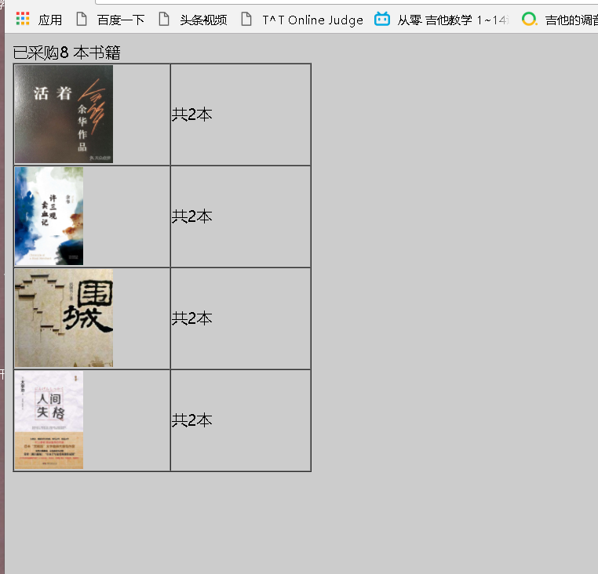

# 收获与问题

对题目理解不深刻